无锡市宜兴天山水泥有限公司11月日数据异常

**问题描述：**

无锡市宜兴市天山水泥有限公司2个排口日数据异常,登录国发平台统计报表模块查询11月份月报表发现污染物浓度均为”/”.

在数据库排查发现日数据的实测浓度和折算浓度的DataSource均为’’4’’,排放量一般情况是正常的DataSource为’’null’’,但是如果小时数据有修约的话日数据的排放量的DataSource便为’’1’’;再次排查发现DataSource虽然为”4”但是数据是企业直报的.该企业在11.18日早上8.01分上报了11.15\11.16\11.17三天的日数据与数据库查到的数据匹配(该排查主要针对5000吨窑尾进行的排查).

**无锡市国发平台相关情况。**

Pscode:320282000117

Outputcode :1 (2500吨窑尾)

Outputcode: 3 (5000吨窑尾)

1.无锡市国发平台地址；

<http://10.32.24.65:8080/jointframe/app>

账户：appadmin

密码：q1w2e3r4t5

2.远程方式：

远程软件：

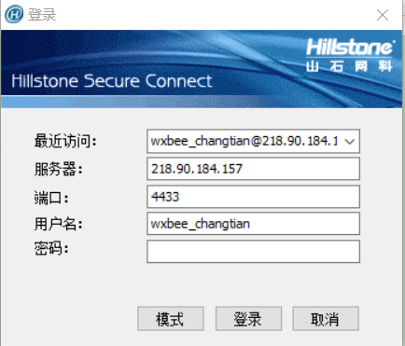

用户名：wxbee_changtian

密码：Ct@shjj_0116

3.应用和交换服务器：

IP：10.32.24.65:11065

账户：Administrator

密码：Ct@shjj_10065

4.通讯服务器：

IP：10.32.24.62:11062

账户：Administrator

密码：Ct@shjj_10062

通讯端口：5013 5005 5007

5.数据库服务器：

IP：10.32.24.64:11064

账户：Administrator

密码：Ct@shjj_10064

数据库的账户密码：sa wx@HB.60